Анализ работы методического объединения учителей трудового обучения за 2012-2013 уч. г.

В состав МО учителей трудового обучения входило 6 преподавателей : Ченгаева М. В., Миронов Н. Г., Алексеева Ю. А., Ломшина О. А., Паняева М. А., Маркова И. В
Общие сведения об учителях трудового обучения.

Основные задачи МО :

Постоянно повышать теоретический и методический уровень уроков.
Коллективу учителей труда установить тесную связь по урокам. Организовать взаимопосещение уроков с последующим обсуждением.
Учителям трудового обучения стараться работать творчески , проводить свои уроки на высоком творческом уровне, применять разнообразные методы обучения, приёмы, наглядность и т.д.
Добиваться прочного и осознанного усвоения программного материала.
Проводить открытые уроки с последующим обсуждением.
Работа с учащимися по соблюдению норм и правил техники безопасности в процессе обучения, охраны здоровья.
Изучение передового педагогического опыта.
8.Организация и проведение «Недели трудового обучения и СБО»
Поставленные задачи решались через совершенствование методики проведения урока, индивидуальной и групповой работы учащимися, коррекцию знаний учащихся на основе диагностической деятельности учителя, развитие способностей и природных задатков учащихся, повышения мотивации к обучению у учащихся, а также ознакомление учителей с новой педагогической и методической литературой.
При планирование работы методического объединения учители труда и СБО стремились отобрать те формы, которые реально позволили бы решать проблемы и задачи, стоящие перед методическим объединением.

На плановых заседаниях МО особое внимание было уделено следующим вопросам:
1.Утверждение плана работы МО учителей трудового обучения.
2. Готовность приспособленных кабинетов к учебному году.
3. Подготовка и проведение открытых уроков.
4. Заслушивание и обсуждение докладов учителей.

Каждый педагог работает над своей проблемой:
Ченгаева М.В.- Изучение индивидуальных способностей детей на уроках швейного дела.
Миронов Н. Г. – Дидактический материал на уроках столярного дела.
Алексеева Ю. А. – Техника безопасности и охрана труда на уроках швейного дела.
Ломшина О. А. –Подготовка к самостоятельной жизни учащихся с нарушением интеллекта в процессе трудового обучения.
Маркова И. В., Паняева М. А.- Связь СБО с другими предметами.
Учителями МО постоянно велась профориентационная работа. Они познакомили учащихся с содержанием и условиями труда по ряду профессий. Ученики приобрели специальные знания , умения и навыки по основам различных профессий.

В течении учебного года педагогами были проведены плановые открытые уроки:
-СБО -Маркова И. В.
Тема: « Кормление грудного ребёнка»
-С.Х труд- Ломшина О. А.
Тема: «Столовые корнеплоды»
-Столярное дело-Миронов Н.Г .
Тема: «Угловое соединение брусков в полдерева»
-Швейное дело - Ченгаева М.В.
Тема: «Пошив наволочки двойным швом»
-Швейное дело-Алексеева Ю. А.
Тема: «Обработка накладного кармана»
-Паняева М.А.
Тема: «Все работы хороши – выбирай на вкус»

Производилось взаимопосещение уроков в ходе которых педагоги учились анализировать свою работу , правильно оценивать её результаты, устранять недостатки.

На плановых заседаниях МО были зачитаны доклады:
«Социально – бытовая ориентировка детей с нарушением интеллекта в условиях школы – интерната» (Паняева М.А.)
«Работа по профессиональной ориентации учащихся школы – интерната» (Алексеева Ю.А.)
«Игра как средство формирования ребёнка» (Маркова И.В.)
«Трудовое воспитание детей в процессе хозяйственно – бытового труда» (Ломшина О.А.)
«Пиломатериалы применяемые в народном хозяйстве» ( Миронов Н.Г.)
«Изучение индивидуальных способностей детей на уроках швейного дела» (Ченгаева М.В.)

Была проведена «Неделя трудового обучения и СБО», в ходе которой были оформлены тематические стенгазеты, проведены занимательные внеклассные мероприятия, открытые уроки, конкурсы и викторины.

Работа методического объединения можно признать удовлетворительной. Проведена большая работа в плане учебных уроков. Все учители труда и СБО старались более эффективно проводить свои занятия, применяя при этом наглядность, дидактический материал.

Сравнительные данные качества ЗУН учащихся 4-9 классов по столярному делу на начало и конец 2012-2013 учебного года.(%)
Класс | Начало года | Конец года
4 | 66,6 | 80
6 | 75 | 37,5
7 | 66,6 | 66,6
8 | 60 | 100
9 | 50 | 66,7

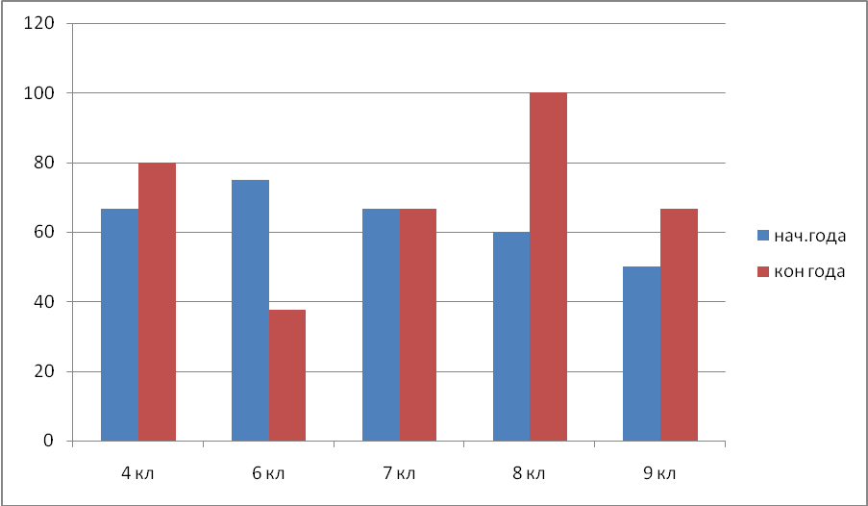

Сравнительные данные качества ЗУН учащихся 4-9 классов по швейному делу на начало и конец 2012-2013 учебного года.(%)
Класс | Начало года | Конец года
4 | 50 | 50
7 | 50 | 60
8 | 75 | 100
9 | 66,6 | 100

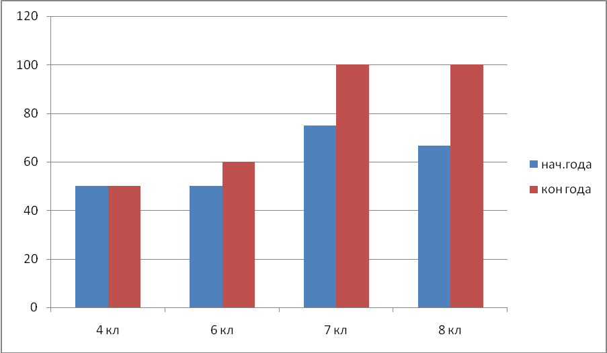Сравнительные данные качества ЗУН учащихся 6-9 классов по сельскохозяйственному труду на начало и конец 2012-2013 учебного года.(%)
Класс | Начало года | Конец года
6 | 62,5 | 62,5
7 | 50 | 50
8 | 50 | 80
9 | 60 | 22,2
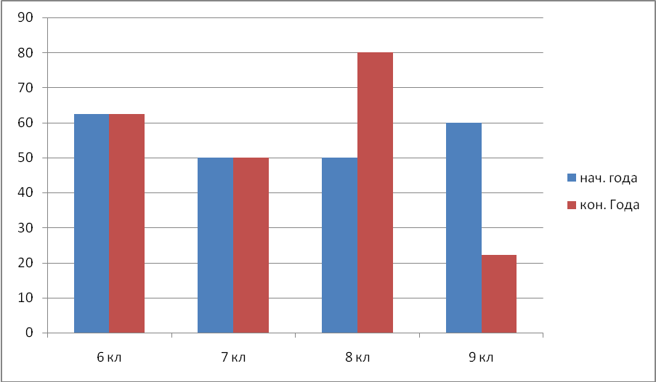
Сравнительные данные качества ЗУН учащихся 6-9 классов по СБО на начало и конец 2012-2013 учебного года.(%)
Класс | Начало года | Конец года
6 | 62,5 | 62,5
7 | 50 | 50
8 | 50 | 80
9 | 60 | 22,2

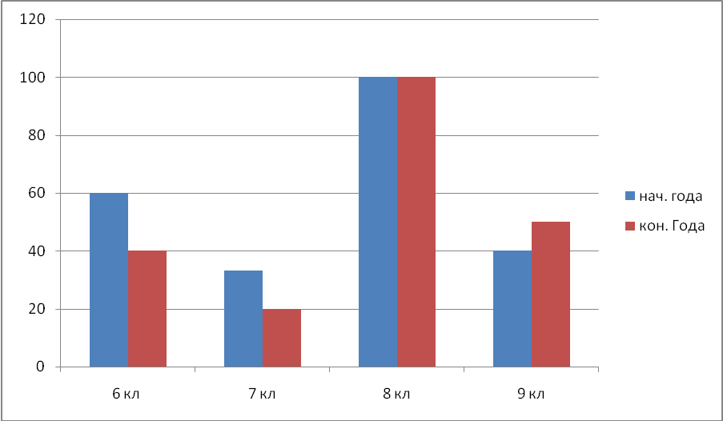

Но в работе учителей труда и СБО есть и свои проблемы. Очень мало дидактического материала для уроков с/х труда, столярного дела, швейного дела и СБО. Учебники по с/х труду восьмого и девятого класса устарели.

Решение: В 2013-2014 учебном году продолжить работу над проблемой «Воспитание стойких трудовых навыков и умений в процессе обучения и воспитания школьников с нарушение интиллекта».
Руководителю м/о учителей трудового обучения и СБО выйти с ходатайством к администрации школы – интерната о приобретение учебников по с/х труду для восьмого и девятого классов.

